La Locura
En el Arte, la Música y la Literatura

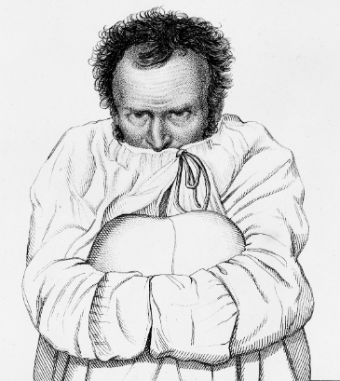
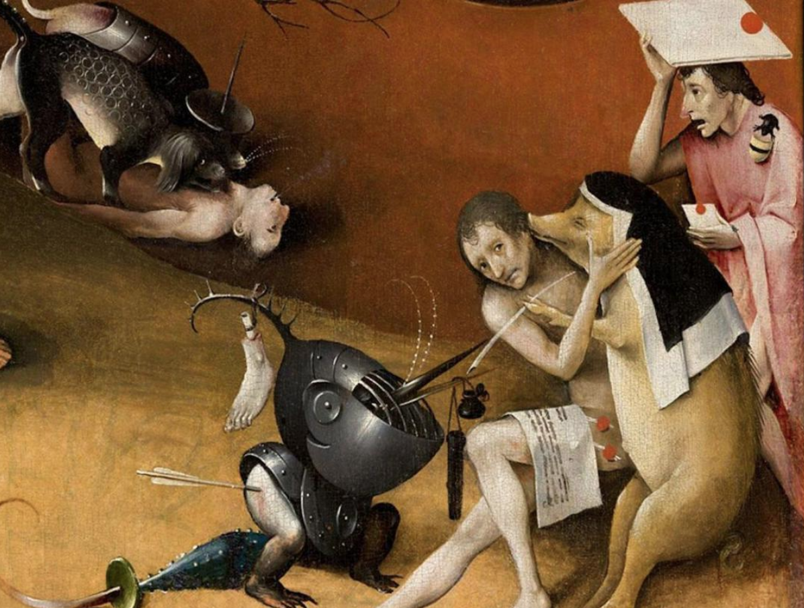

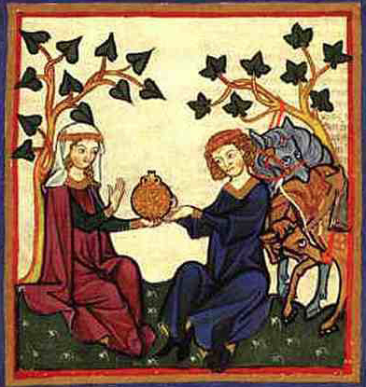

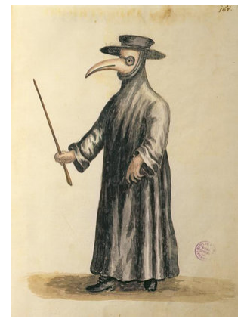
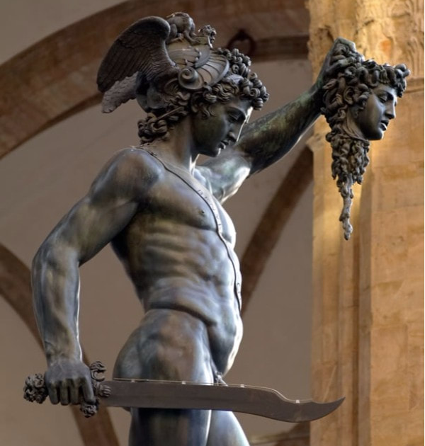

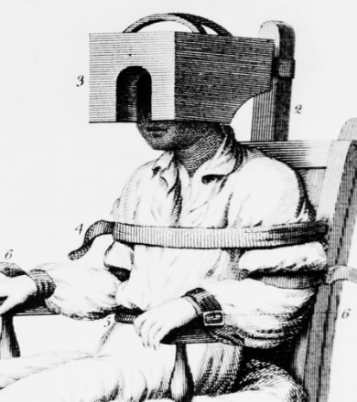

J. Adams
Marzo, 2020

El concepto histórico de la locura en España

encompassed the following meanings:
1) a loss of reason, mental alienation or dementia, which could be permanent, transient, or intermittent.
2) stupidity in the sense of diminished intelligence.
3) ignorance arising from a lack of education or experience. 4) inappropriate attitudes and habits, including the foolishness associated with youth.
5) laughable behaviours or fooleries.
6) incoherent, absurd, inappropriate or erroneous utterances (‘decir/ locuras’), including blasphemy.
7) delusion or self-deception.
8) distorted perception and impaired judgment.

abarcaba los siguientes significados:
1) una pérdida de razón, alienación mental o demencia, que podría ser permanente, transitoria o intermitente.
2) estupidez en el sentido de la disminución de la inteligencia.
3) ignorancia derivada de la falta de educación o experiencia. 4) actitudes y hábitos inapropiados, incluidas las insensatez asociadas con los jóvenes.
5) comportamientos risibles o insensatos.
6) expresiones incoherentes, absurdas, inapropiadas o erróneas (en lo que. «decir/ locuras»), incluida la blasfemia.
7) delirio o autoengaño.
8) percepción distorsionada y juicio deteriorado.

Elena Carrera (2010) Madness and Melancholy in Sixteenth- and Seventeenth Century Spain: New Evidence, New Approaches, Bulletin of Spanish Studies, 87:8, 1-15, DOI: 10.1080/14753820.2010.530832

Introducción

Exactamente cómo, "anormal" o “locura” se han definido ha sido en
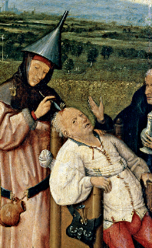

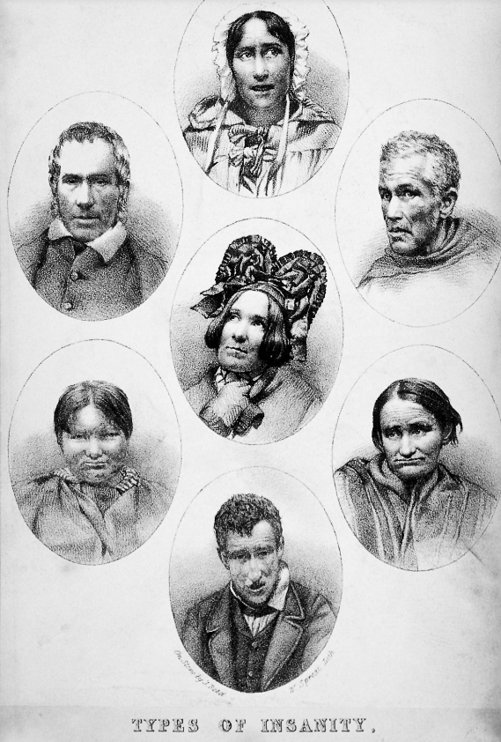

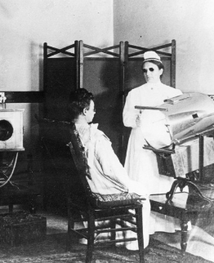

gran medida un reflejo de los valores sociales y de la estructura
de poder durante cada época. Nuestra perspectiva actual sobre
la locura está basada casi totalmente en la ciencia y la biología.
No sabemos qué es la intervención apropiada: productos químicos,
terapia cognitiva, tratamiento de shock eléctrico o cirugía, pero
hay una duradera creencia de que no es aceptable de que es anormal.

Dualidad relacionada con la razón y la locura es un tema
recurrente a lo largo de la historia. Los artistas, cuyos niveles de
creatividad a veces cruzan la línea hacia la obsesión, la depresión
o la manía; en tiempos antiguos se pensaba que se inspiraban en las
musas griegas. Al mismo tiempo, demasiado conocimiento podría
provocar la ira de los dioses. Prometeo, que dio el regalo del fuego a
los seres humanos fue castigado por Zeus. El dios envió un águila para
comerse el hígado de Prometeo cada día.

Los conceptos de la locura del pasado son fundamentales y
críticos para la forma en que pensamos hoy en día.
La literatura, la música y el arte, incluyen arte comercial durante
el siglo XXI, en el ejemplo debajo, nos suministra un espejo
y vínculos con la perspectiva predominante sobre la locura
a lo largo de los siglos.

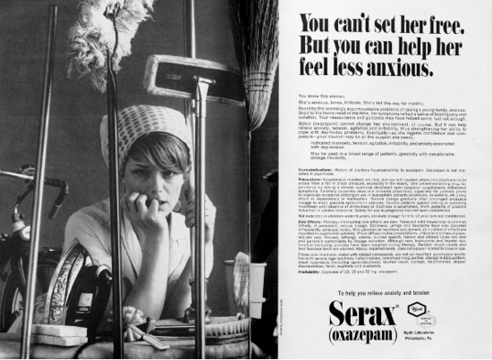
Mi favorito personal: el mensaje parece ser,
drogarla para que todavía pueda limpiar y cocinar;
ella simplemente no se preocupará por ello.

Fuentes de las imagines:
https://www.theparisreview.org/blog/2015/04/22/madness-and-meaning/

El siglo VIII antes de Cristo – el siglo VI Después de Cristo.
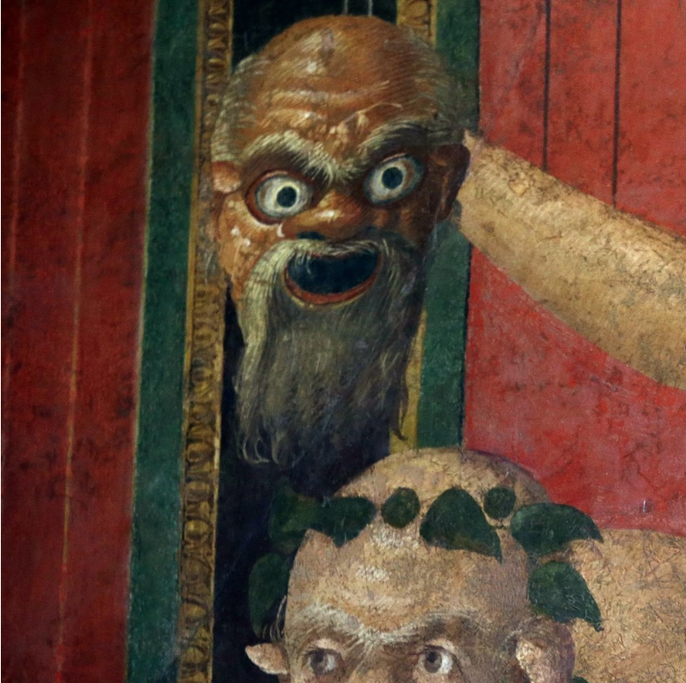

La Antigüedad

n los mitos de La Antigüedad, no es una división clara entre ‘volverse loco’ por ejemplo, a causa de un exceso o una obsesión, y ‘ser golpeado’ debido a una fuera externa. La locura es a veces locura divina y locura causada.

A veces, los dioses envían la locura como castigo debido a una debilidad moral, la bebida excesiva o un acto maligno. En otras ocasiones la locura es una demostración de su poder como en el caso de Hera y Heracles. U, otra forma de locura es un tipo de locura que es enfocada inicialmente a los otros, pero los dioses cambian la dirección—es vuelto atrás en la persona. La duplicación de la manía en el mito, como las tragedias, funciona de una manera similar: la locura genera por el individuo como Ajax o Heracles, puede convertir en algo autodestructivo. Formas de locura sagrada incluyeron : ritual, erótica o poética, y profética. Además los antiguos griegos creían que el acto de escribir, la poesía no era producto del ego individual. La creatividad intensa es una forma de locura positiva y divina, no es siempre una cosa mala. La idea de una conexión entre inspiración y los artes es muy anciana.

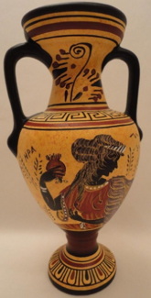
En el siglo IV la idea del vientre errante se originó con Hipócrates quien declaró que era la causa de la histeria femenina. El concepto ha embrujado la medicina para muchas milena y todavía está presente hoy en día.
En general, el concepto de la locura en los mitos antiguos no era un delirio basado en el cuerpo-no era patológico—era más una ausencia de la razón.
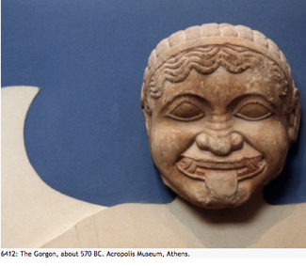
Estas ideas, mientras miles de años en el pasado, se empotraron sobre la milenaria al dentro de la literatura, la ciencia, el arte y la medicina . Aquí está una selección de mitos en que reside algún tipo de locura.

Los Maniae fueron la personificación de la locura. Su hermana se llamaba Lyssa. Lyssa era el espíritu de la locura, la rabia de animales y el delirio. Se pensaba que todas eran hijas de Nyx- la noche. Los primeros mitos son importantes porque también crean la base para imágenes posteriores en todas las artes relacionadas con la luz y la oscuridad.
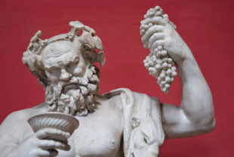
Orestes asesinó a su madre y entonces los Maniae lo enquiciaron.
Heracles se casó con la hija del Rey Creonte, se llamó Megara. La diosa, Hera en un ataque de celos, volvió loco a Heracles, y él mató a sus hijos.

Las hijas del Rey de Cecrops de Atenas fueron incautadas por la locura y saltaron desde la Acrópolis en al mar, ahogándose por sí mismos.

Un rey de Tebes, Penteo, trató de detener la adoración de Dionisio de la gente. El dios volvió a las mujeres locas y ellas aniquilaron a Penteo.

Cuando las hijas de Proteo se jactaban de la riqueza de su padre esto provocada a Hera, y ella las volvió locas.

Eurípides en el Bachea dijo una característica de la locura- dice que es profética.

Todos esos mitos se reflejaron en murales, mosaicos, escultura y los teatros del mundo antiguo. Se cree que los orígenes del teatro están basado en los cultos de Dionisio cuyos miembros bailaban y cantaban durante festivales y ritos, en un estado eufórico.
En tiempo, estos festivales cambiaron y evolucionaron con la adición de palabras hasta que finalmente el teatro apareció.

La música era una parte muy importante del teatro. En una porción de los guiones tenían que cantar. Dramaturgos como Sófocles y Eurípides los utilizaron. Los autores necesitaban ser conscientes de la musicalidad de las palabras además del contexto de las frases por separado. En el teatro griego la música representaba el pathos; pathos era el espíritu de Dionisio.

La música, la literatura y la locura están inextricablemente vinculadas.
La música no es sólo un medio y una manera para reflejar la sociedad, sino que también tenga un vínculo con las enfermedades mentales.
Se pensaba que era terapéutico en tiempos antiguos y tenía dos aspectos: podría ser una herramienta ponderosa moral y educativa para suprimir emociones o influir el alma para crear una influencia calmante, catártico y terapéutico.

Accordingly, the Greeks of the Classical period
attributed the gift of music ……. to Dionysus,
for its cathartic and therapeutic power.

“En consecuencia, los griegos del período clásico
atribuyeron el don de la música …..a Dionisio,
por su poder catártico y terapéutico.”
Fuentes:
https://www.greece-is.com/music-therapy-in-ancient-greece/

Al dentro de la ideología platónica la locura es una enfermedad. La música y la danza tenían una posibilidad de curarla. En esta cosmovisión disfunciones mentales pueden ser curadas con la harmonía y ritmo musical

videos:
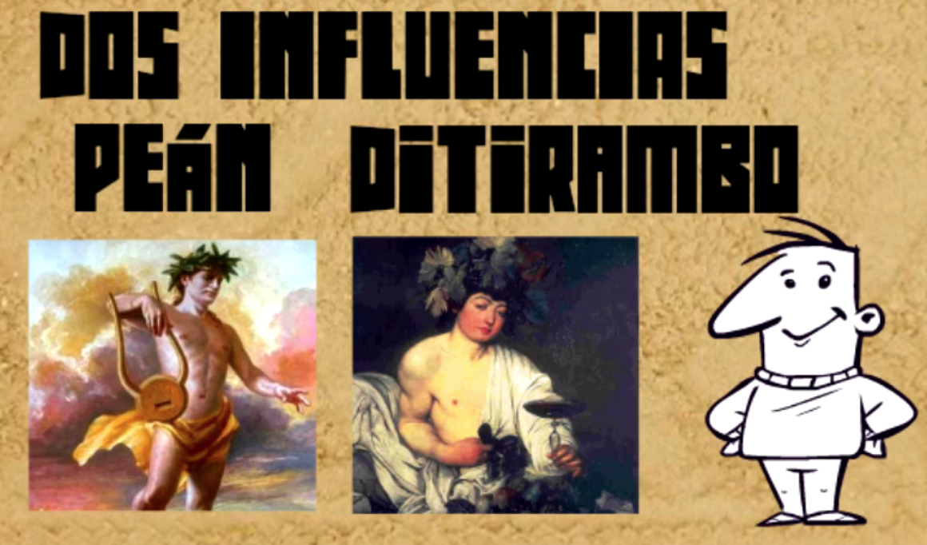

https://www.youtube.com/watch?v=cXmvxHTW_60

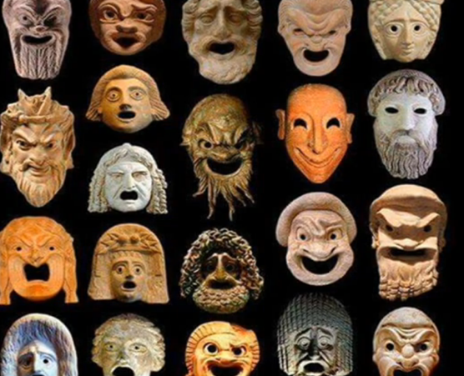
El Teatro
https://www.youtube.com/watch?v=all3dA65xEY

La arquitectura de La Antigüedad reflejaba su religión, filosofía y las artes, todas de cuales habían un enlace con la búsqueda de la razón, la racionalidad. Por eso, ambas las proporciones de las figuras de sus estatuas y las medidas de su arquitectura fueron controladas por la lógica de las matématicas. Las proporciones creaban un ideal de la belleza y del equilibrio.
Videos:
Proporciones del Acropoli
Proporciones de las estatuas: https://www.youtube.com/watch?v=PRPpiDEDc6E

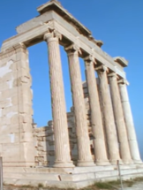 | 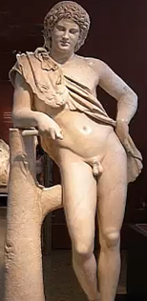 | 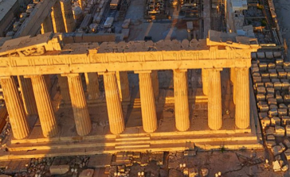 | 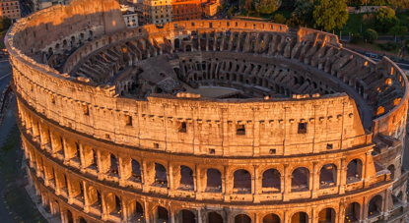
La acrópolis | Escultura clásica | Recorrido virtual | Recorrido virtual/ video
https://www.youtube.com/watch?v=WtpZ0fX4kjU | https://www.youtube.com/watch?v=dltmPxzaQik | https://www.airpano.com/360photo/Acropolis-Athens-Greece/ | Áerial  https://www.airpano.com/360photo/Italy-Rome-Colosseum/
La Roma Anciana | Instrumentos musicales | Proporciones de los teatros. | Canciones a los dioses
https://www.khanacademy.org/humanities/ap-art-history/ancient-mediterranean-ap/ap-ancient-rome/v/a-tour-through-ancient-rome-in-320-c-e  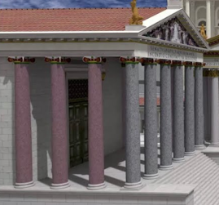 | https://sites.google.com/site/musicofancientgreek1/home/intsruments  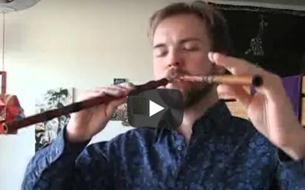 | https://www.youtube.com/watch?v=koIIk6D3dEc  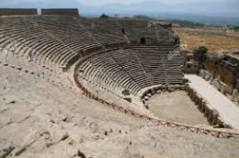 | https://www.youtube.com/watch?v=elERNFoEf3Y  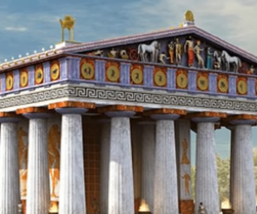

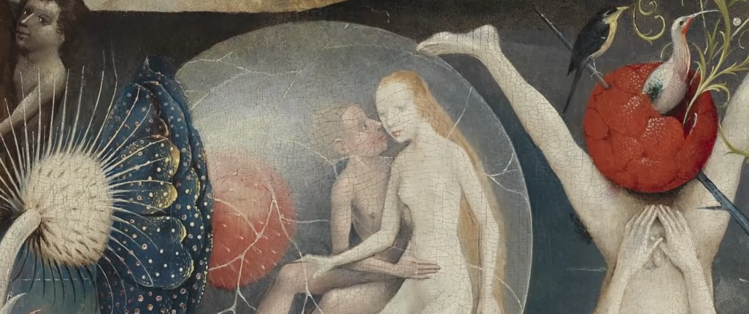

La Edad Medieval
476-1453 Después de Cristo

a fuerza fundamental del período Medieval era la iglesia. Todos los aspectos de la vida eran definidos por religión. Los dictados de la iglesia no podían ser cuestionados aunque fue evidente que mucho del clero era corrupto. La iglesia católica aplastó repetidamente a los individuos o los grupos que intentaron hacer cambios.

A causa de esto, durante los años tempranos de la Edad Media eran más un énfasis en autoridad que en observación—algo que no ayudó a avanzar en la medicina. Este período también fue marcado por un gran división entre las clases. El feudalismo fue ambos una entidad política y económica. La riqueza estaba basada en la propiedad de tierra. Una gran porción de la población vivía en una forma de dura servidumbre como campesinos.

Durante la Edad Medial, la enfermedad se consideraba psicosomática: creían que había una conexión directa entre el alma y el cuerpo. Según San Agustín, un demonio no podía acceder a un alma sino podía acceder a un cuerpo y luego manipular la mente. “Ya sea confundiendo la imaginación con imágenes erróneas o deteriorando la razón para que la víctima no pudiera comprender la información residida por sus sentidos.”

La idea había sido sugerida por primera vez por Aristóteles. Afirmó que “lo que separaba el alma del hombre de las almas de los animales era la posesión del hombre de la razón..”. Más tarde este concepto fue adoptado por escritores cristianos. Se interesaron por el papel que la razón desempeñó en la relación personal con Dios. Durante la Antigüedad, los dioses dentro de la mitología parecían tener debilidades humanas, es decir, ambos estaban inclinados a actos de bien, mal, celos, rabia y benevolencia. También parecían tener más contacto con la humanidad. Mientras que muchos vivían en los cielos, o debajo de la tierra, otros pasaban tiempo interactuando con los humanos aunque a menudo disfrazados. En la Edad Media hubo una delineación mucho más clara entre el bien, el mal, la locura, la racionalidad, la luz y las tinieblas.
El cuento de Nabucodonosor en el Biblia es algo que ilustra la dualidad natural entre la relación de la razón y la locura, el hombre y la bestia, y el castigo divinos o el favor de los dioses. (Daniel 4:1-37). El tratamiento de la locura fue una mezcla de ideas espirituales y clásicas.

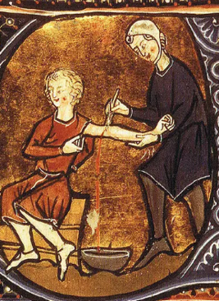
La práctica de la medicina durante este período estaba basada en raíces griegas. Aquellos que siguieron las enseñanzas hipotéticas vincularon la neuma o el espíritu corporal con el cerebro, conectándolo con la razón, la imaginación y la memoria. Las enseñanzas de Hipócrates y Galeno se hicieron populares de nuevo en el siglo XI, especialmente con la formación de las escuelas de medicina y la Universidad de Salerno. Por medio de las universidades, la idea de cuatro humores se convirtió en la base estándar para explicar los problemas con el cuerpo. Cuando había un desequilibrio de los humores del cuerpo-bilis amarilla, bilis negra, sangre y flema, una persona se enfermada. Algunas maneras de regular esos humores incluyeron dieta y flebotomía.

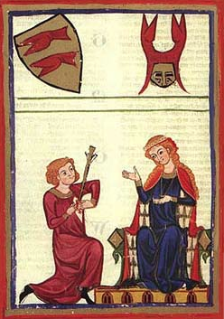
En la literatura medieval después del siglo XI habían muchos romances caballerescos en que el héroe se vuelve loco y entonces, más tarde, mejora para continuar sus aventuras. En general, su locura comienza con una falta del amor de su dama u otro trauma psicológico y vuelve cuando hay una reconciliación con su dama o otro tipo de cambio moral. El arte del período a veces refleja la medicina e ideas caballerescas simbólicamente y literalmente.

Debajo hay un poema o canción medieval sobre el deseo. ‘Of every kinnë tre’
"Todo tipo de árbol, las flores de espino más dulces; ella será mi amante, el más justo de todo tipo”.
https://interestingliterature.com/2015/01/10-short-medieval-poems-everyone-should-read/
Of every kinnë tre,
The hawthorn blowëth swetest,
Of every kinnë tre.
My lemman she shal be,
My lemman she shal be,
The fairest of every kinnë,
My lemman she shal be.
http://cola.calpoly.edu/~dschwart/engl513/courtly/courtly.htm
Un análisis del amor caballeresco del período más tarde en la Edad Medieval, revela ideas bastante ilógicas y locas. Por ejemplo, la mujer es siempre un adorno, frágil y hermosa, que requiere ser cortejada y a veces rescatada. El héroe debe someterse a varias pruebas para demonstrar su mérito, su fuerza física y moral.
Videos:
Trovadores: ejemplos http://www.musicaantigua.com/musica-en-tierra-de-trovadores/
https://www.rtve.es/alacarta/audios/musica-antigua/musica-antigua-trovadores-troveros-26-03-19/5096062/

Dentro del amor cortejo está la continuación de la antigua noción de que las mujeres son el sexo más débil: su fragilidad requiere protección. Al mismo tiempo, durante la Edad Medida, la idea sobre las mujeres predominante era que ellas fueron inferiores, físicamente y teológicamente. Esta noción comenzó con los conceptos Aristotélicos y ampliaban con la escritura de San Thomas Aquinas, (1225-1274) Summa Theologica, “the woman is a failed man” (Thomas A. Summa Theologica. Bologna : ESD ; 1996.) Su inferioridad se consideraba el resultado del pecado original. La idea de San. Tomas de "criatura defectuosa" ha comenzado.

El amor cortejo era idealizado y puro, en efecto no es un amor sujeto a ninguno de los rigores de la realidad. Este concepto fue reforzado y difundido entre las clases superiores, en gran medida por los trovadores de la época. Las raíces de este concepto se derivó de la poesía de los trovadores, y un grupo de convenciones literarias del poeta latino Óvido quien describió el amor en términos de síntomas (como una enfermedad). A pesar de la irrisión de algunos eruditos en las universidades del tiempo, finales del siglo XII y más tarde, el concepto era muy popular.
Videos:

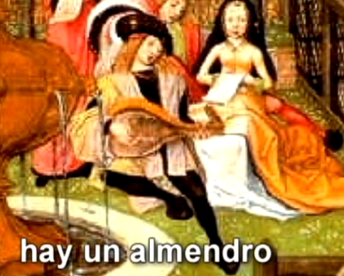

https://www.youtube.com/watch?v=QSh3vHCt0cE

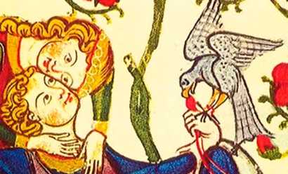

https://www.youtube.com/watch?v=meDiTGTq97g

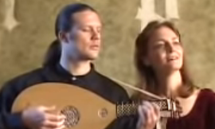

https://www.youtube.com/watch?v=gxKxuAqq9rw

(c.1400) Anonymous Song (Spain)
There in the flower garden
I will die.
Among the rose bushes
They will kill me.
I was on my way,
Mother, to cut some roses;
There in the flower garden
I found my love,
There in the flower garden
They will kill me.

Strambotti Siciliani (Sicilian Love Song)
(12th century)
More than honey the words you speak are sweet,
Honest and wise, nobly and wittily said,
Yours are the beauties of Camiola complete,
Of Iseult the blonde and Morgana the fairy maid.
If Blanchefleur should be added to the group,
Your loveliness would tower above each head.
Beneath your brows five beautiful things repose:
Love and a fire and a flame, the lily, the rose

Fuentes:
http://www.webexhibits.org/poetry/explore_21_song_examples.html

Al principio de la Edad Media la mayor parte de toda la música comisionada no era secular. El canto religioso temprano fue cantado con una sola línea melódica. Las notas no variaban mucho en tono. Es casi una forma de meditación.
Cantos gregorianos:
Ejemplo: https://www.naxos.com/catalogue/item.asp?item_code=8.550711

Más tarde dos y tres líneas melódicas se juntaban para crear nuevas armonías. Se añadieron instrumentos a finales del siglo XIII. Formas litúrgicas, sagradas y seculares se desarrollaban, por ejemplo, para el amor cortejo.

Un factor crítico que influyó en la Edad Media fue el comienzo, durante 1300 en Europa de La Peste Negra. Se volvió a pasar muchas veces incluso hasta el siglo XVII devastando pueblos enteros y su constante reaparición inquietó a todos los niveles de la sociedad. Para muchos, la enfermedad como la locura fue un signo de retribución de Dios. La vida en la tierra no parecía ser más que corrupción, dolor y muerte, así que era natural centrarse en una vida después de la muerte.

El Jardín de las Delicias Terrestres, pintado por el Bosco durante la transición de la Edad Media y al Renacimiento representa el jardín del Edén y el Juicio Final. El tríptico está lleno de figuras grotescas que participan en actos confusos e inexplicables. Escenas con los pecadores son oscuros, pesadillas y con figuras distorsionadas. Las escenas que representan un comportamiento más correcto pero no totalmente racional, son colores brillantes, ligeros con formas agradables. Se ve, en la literatura, un uso de imaginería semejante, la luz y la oscuridad. El uso de imágenes claras y oscuras en todas las formas de arte es un rasgo duradero derivado de la Antigüedad y la Edad Media.
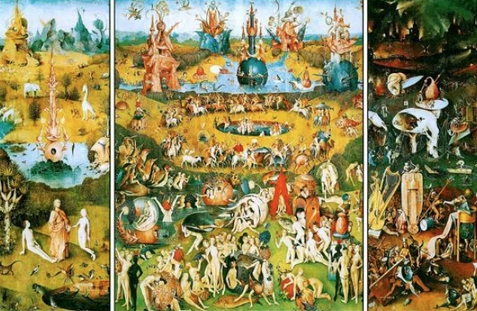
https://www.youtube.com/watch?v=p-63oQ1iUVM

Video:

El cuidado de los enfermos graves, incluidos los locos, comenzó a llevarse a cabo a través de los monasterios, especialmente la Orden Benedictina. (del siglo VI hasta X). En algunos casos, los tontos se mantenían para el entretenimiento de los ricos y a veces a causa de la superstición por traer buena suerte. Pero dentro de las ciudades más pequeñas, si no había suficientes recursos para la gente común, los tontos no fueron tratados bien. Algunas comunidades trataron de transportar a los enfermos mentales en los barcos a otras ciudades. Es importante darse cuenta de que no todas las personas que fueron etiquetadas como "locas" entonces, o en los siglos subsiguientes estaban de hecho locas por los estándares de hoy. Desviación social, es decir, personas que no cumplen con las normas sociales también podían ser indeseables.
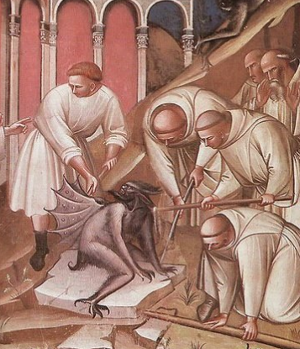
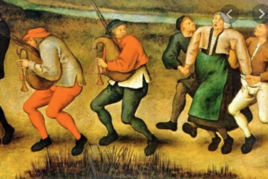
Una forma de locura colectiva que ocurrió durante la Edad Media, que desafía la explicación es la Manía Danzante que comenzó ya en el siglo VII. Las personas movieron en grupos. Los que bailaban no parecían ser conscientes de sí mismas. A veces esta actividad continuaban para semanas. Durante este período también existía la creencia de que las personas que se afeitaban inexplicablemente estaban poseídas. Este diagnóstico se aplicó a las personas que sufrían de epilepsia y otra gente que tenía enfermedades que no se podían explicar.

La mayoría de las artes tenían alguna conexión con la religión: se erigieron grandes catedrales, se compuso música que elogiaba a Dios, escultura adornaban las iglesias y representaban figuras basilicales, libros religiosos fueron creados a mano con diseños intrincados algunos de los cuales representaban escenas diarias de la vida medieval, y pinturas adornaban los edificios las figuras humanas son a menudo abultadas o desordenadas. La idea de la belleza física ahora no es importante. Es la vida espiritual que esta representaba. La escultura y la vidriera también proporcionaron una manera de educar a las masas ya que muy pocas personas eran alfabetizadas. Los libros tempranos eran preciosos y copiados a mano dentro de los monasterios, pero sólo unas pocas personas podían leer.

Las catedrales trataron de llegar a los cielos, la luz celestial: se utilizaron líneas verticales, arcos puntiagudos y arbotantes (más tarde) para forzar una mirada hacia arriba. Incluso las tallas de las personas en las columnas se conformaron a figuras estiradas y estrechas.

Incluso con el surgimiento de la clase media, muchas de las comisiones privadas no tenían temas seculares. Hay algunas excepciones, como las pinturas seculares de Brueghel el Viejo del Norte de Europa, pero ocurren cerca del final del período medieval y se superponen al Renacimiento.

La locura podría ser un castigo para algún hecho malvado o inmoral, así como una forma de posesión. Después del advenimiento de las universidades a finales de la Edad Media, hubo una tendencia a basar las decisiones en las observaciones, por lo que un vínculo entre la mente, el cuerpo y el diagnóstico comenzó a ser importante.
Sin embargo, la respuesta religiosa a la enfermedad seguía dominando junto con las antiguas supersticiones. Exorcismos y otros tratamientos para los locos, existían a lo largo del lado de otros tratamientos más humanos.

Hysterical” women are subjected to exorcism: the cause of their problem is found in a demonic presence. If in early Christianity, exorcism was considered a cure but not a punishment, in the late Middle Ages it becomes a punishment and hysteria is confused with sorcery.

Las mujeres histéricas son sometidas al exorcismo: la causa de su problema se encuentra en una presencia demoníaca. Si en el cristianismo temprano, el exorcismo se consideraba una cura pero no un castigo, a finales de la Edad Media se convierte en un castigo y la histeria se confunde con la brujería
Fuentes:
https://www.ncbi.nlm.nih.gov/pmc/articles/PMC3480686/
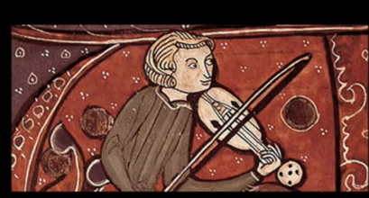
https://www.youtube.com/watch?v=Vgwhyb08dXM

La Música Medieval

La construcción de una catedral
http://www.openculture.com/2019/04/a-virtual-time-lapse-recreation-of-the-building-of-notre-dame-1160.html

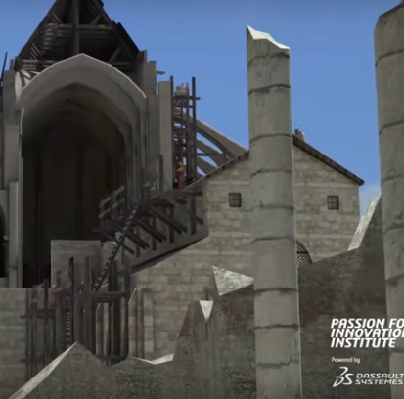
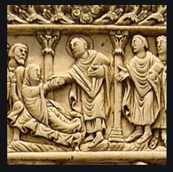

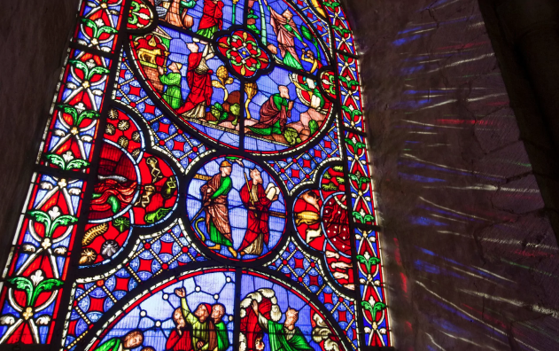
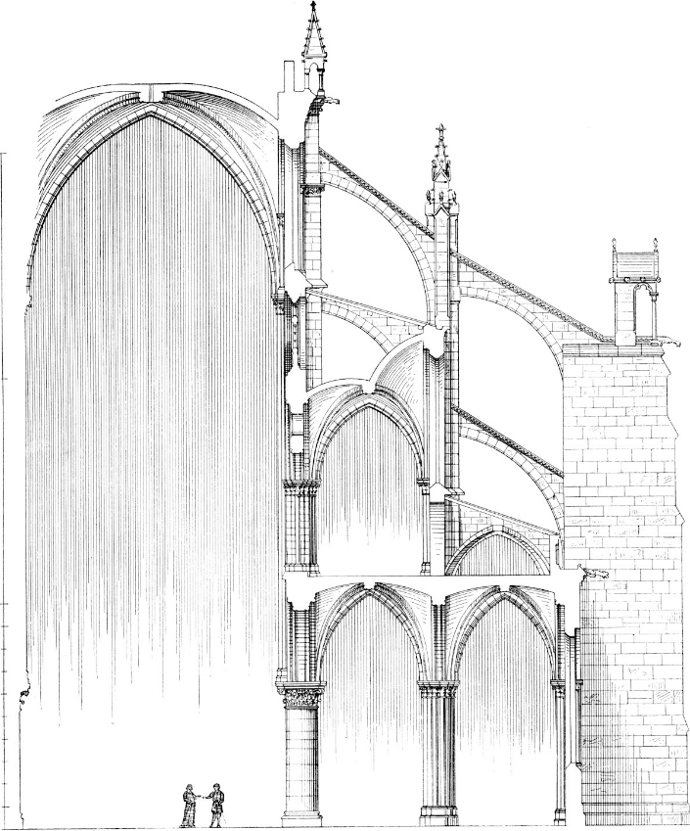
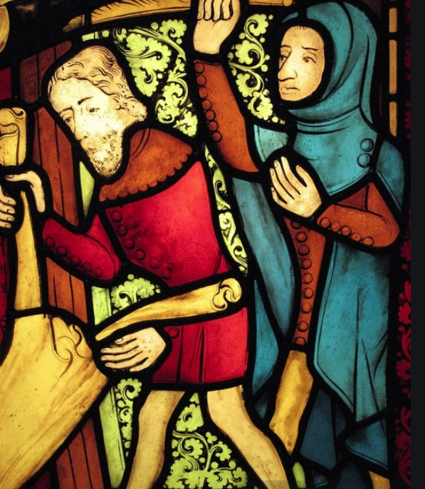

Arriba a la izquierda: Una animación, construyendo una catedral; abajo a la derecha: Contrafuertes que permitían líneas más altas, espacios para vidrieras e interiores inmensos, más arriba y más cerca de Dios.; abajo a la izquierda y arriba: Coloridos 'libros' de cristal que permiten la luz celestial; arriba al central: Video de la música medieval

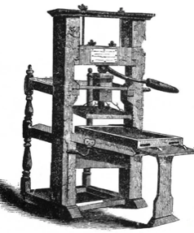
A mediados del siglo XV, cerca del final de la época medieval, Gutenberg inventó una imprenta para imprimir biblias. Esto, combinado con universidades organizadas, permitió a una difusión mucho más amplia de todo tipo de ideas. En este punto, el arte también tomó una identidad adicional porque podría ser utilizado como una herramienta poderosa para la crítica social y la propaganda. Las hojas individuales con texto e ilustraciones tuvieron un gran impacto en la Reforma Protestante durante el siglo XVI.
El proceso: video
https://www.youtube.com/watch?v=WuhIacb2jWw

Después de La Edad Medieval

Con cada invento, la historia se acelera: la creciente clase media, más universidades, una búsqueda de más tierra y poder, como los descubrimientos del Nuevo Mundo en 1492, la capacidad de moverse y comunicarse más rápido a través del planeta.

En relativa rápida sucesión, en comparación con lo que había ocurrido antes, hubo
muchas tendencias algunas de las cuales incluyeron el Renacimiento, el Barroco, la Edad de Oro, la Ilustración, el Realismo, el Romanismo, el Modernismo y el Post Modernismo. Todos estos movimientos se producen durante un período de entre1500 y 2000 apenas 500 años en comparación con los 2000 años antes
— de La Antigüedad y la Edad Medieval. Es lógico que las ideas más tempranas hayan tenido una influencia en todo lo que se desarrolló después de1500.

Parte 2
n patrón emerge en los próximos quinientos años. Hay un intento constante de volver a algunas de las ideas del pasado, por ejemplo, tanto el movimiento renacentista como el neoclásico tratan de revisar, en efecto reciclan nociones clásicas pero de una manera ligeramente alterada para adaptarse a los conceptos actuales sociales e intelectuales de su sociedades. Del mismo modo, hay una reacción para cada acción. Después de un período prolongado dedicado a un movimiento, hay una transición y luego a menudo una reacción contra esas ideas con una búsqueda de encontrar algo nuevo. Las Artes, al mismo tiempo, se adaptan y reflejan continuamente la evolución de estos movimientos.

El Renacimiento

La imaginería medieval que representaba una falta de interés en la belleza física gradualmente cambió hacia un renovado interés en las ideas y formas de la antigüedad. Con el Renacimiento, una vez más se busco la lógica, las matemáticas y la belleza de la proporción. El arte, la literatura y la música contenían referencias clásicas. Los humanistas renacentistas “ creían que Dios daba a los seres humanos oportunidades y era el deber de la humanidad hacer lo mejor y lo más moral”
Los textos clásicos se centraron en las ideas humanas, creaciones y acciones no sólo siguiendo ciegamente los edictos de la iglesia católica romana.

Fuentes: https://www.livescience.com/55230-renaissance.html

Una vez más había un interés en las matemáticas como las proporciones perceptivas, así como las proporciones idealizadas. La imaginería tenía ambas influencias clásicas, religiosas y una combinación. El movimiento comenzó en Italia.

La escuela de Atina:  Raphael ( Italiano) | Botticelli: El Nacimiento de Venus | Michael angeló: David
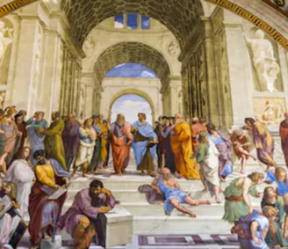 | 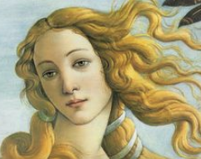 | 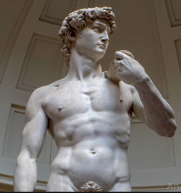
https://www.youtube.com/watch?v=Utc5wbVJrb8  Arquitectura  Videos: | Sienna Italia –3d  https://www.airpano.com/360photo/Italy-Siena/ | https://www.youtube.com/watch?v=FEBO1ibzSX4  La Música
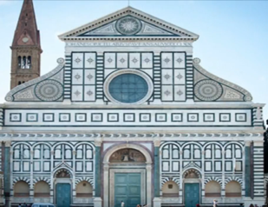 | 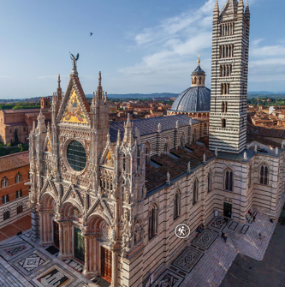 | 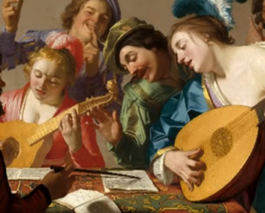

En la música, tecnologías nuevas hicieron posible algunas invenciones como la familia de clavicordios y violines. Ahora, las partituras podían ser imprimidas para difundirse a través de Europea. Este estilo de música tenían características humanistas -por ejemplo, los compositores trataban de tocar a los oyentes emocionalmente. Mas palabras eran utilizadas y eran una relación cercana entre la poesía y la música.
Así como los filósofos griegos Pitágoras, Aristóteles y Platón --- se habían acercado al poder sanador y transformador de la música. Aquí hay algunas líneas del obra del teatro The Mourning Bride, (La novia de luto) 1697 por William Congreve.

Musick has Charms to sooth a savage Breast,
To soften Rocks, or bend a knotted Oak.
I’ve read, that things inanimate have mov’d,
And, as with living Souls, have been inform’d,
By Magick Numbers and persuasive Sound.
Dentro de la Biblia hay referencias relacionadas con el uso de la música para ahuyentar la locura o los espíritus malignos.

Samuel 16:14-16, 21-23: “‘It’s an evil spirit from God that’s frightening you,’ Saul’s officials told him. ‘Your Majesty, let us go and look for someone who is good at playing the harp. He can play for you whenever the evil spirit from God bothers you, and you’ll feel better.’ … Whenever the evil spirit from God bothered Saul, David would play his harp. Saul would relax and feel better, and the evil spirit would go away.”

La Medicina: La locura y su relación con los cuatro humores, basados en gran medida en las ideas de la Antigüedad, prevalecieron a través de gran parte del Renacimiento. Entonces, al final del siglo XVI, al dentro de los países afectados por la Contrarreforma, los conceptos teológicos triunfaron en particular en relación con la comprensión general de la posición de las mujeres. La dualidad de los orígenes de la locura es muy prevalente en la escritura de Orobitg, un investigador que escribió sobre esto.

Spanish physicians during the second half of the sixteenth century and most of the seventeenth century of Aristotelian and Neoplatonic [who had] notions of melancholy as a temperament associated with mental perturbation and with prophetic abilities or extraordinary intellectual achievements. In showing how the dominant medical thinking fluctuated between natural and supernatural explanations, Orobitg traces the analogical thinking and the complex images (related to heat and cold, dryness, darkness, sharpness, air and spirit) which underpinned not only the standard humoural theories of the mind (and their distinctions between ingenio and necedad), but also the demonological interpretations of melancholy with which they co-existed.

Médicos españoles durante la segunda mitad del siglo XVI y la mayor parte del siglo XVII de Aristotélicos y Neoplatónicos [que tenían] nociones de melancolía como temperamento asociado con la perturbación mental y con habilidades proféticas o logros intelectuales extraordinarios. Al mostrar cómo el pensamiento médico dominante fluctuó entre explicaciones naturales y sobrenaturales, Orobitg rastrea el pensamiento analógico y las imágenes complejas (relacionadas con el calor y el frío, la sequedad, el aire y espíritu) que sustentaban no sólo las teorías humourales estándar de la mente (y sus distinciones entre ingenio y necedad), sino también las interpretaciones demonológicas de la melancolía con las que coexistían

Elena Carrera (2010) Madness and Melancholy in Sixteenth- and Seventeenth Century Spain: New Evidence, New Approaches, Bulletin of Spanish Studies, 87:8, 1-15, DOI: 10.1080/14753820.2010.530832

En la literatura, las tragedias eran recurrentes. Temas como la verdadera naturaleza de los seres humanos aparecieron en obras de teatro y otras formas de literatura. Había una creencia perdurable de que el dolor y otras emociones intensas podían volver loco a una persona, por ejemplo, Hamlet u Ofelia dentro de la obra y tragedia de Shakespeare.
As Duncan Salkeld argues in his full-length study of madness on the stage, 'It is through madness that Ophelia eventually “comes out” and insanity makes of her an importunate, assertive and dangerous figure … Ophelia breaks from the subjection of a vehemently patriarchal society and makes public display, in her verses, of the body she has been taught to suppress.'

Como aduce Duncan Salkeld en su estudio de larga duración de la locura en el escenario, "Es a través de la locura que Ofelia finalmente "sale" y la locura hace de ella una figura importuna, asertiva y peligrosa ... Ofelia rompe con la sujeción de una sociedad vehementemente patriarcal y hace que la exhibición pública, en sus versos, del cuerpo que se le ha enseñado a suprimir.
Fuentes:
https://www.yorknotes.com/undergraduate/english-literature/shakespeare-and-renaissance-drama/study/3_critical-theories-and-debates

La Edad de Oro

A veces esta influencia es muy sutil. Una de las primeras escritoras feministas fue Sor Juana de la Cruz, una monja mexicana y académica de la Edad de Oro a mediados del siglo XVI. Ella era una autora bien conocida durante su vida y el poema de abajo, “Hombre Necios" declara sus puntos de vista inequívocamente sobre el trato de las mujeres por los hombres. Dentro de este extracto de su poema, ella aprueba hábilmente la falta de razón demostrada por los hombres que desean que sus mujeres sean castas y sexuales al mismo tiempo, o que se conviertan
en la causa de los comportamientos mismos en las mujeres que desprecian.
You foolish men who lay
the guilt on women,
not seeing you're the cause
of the very thing you blame;
if you invite their disdain
with measureless desire
why wish they well behave
if you incite to ill.
You fight their stubbornness,
then, weightily,
you say it was their lightness
when it was your guile.
In all your crazy shows
you act just like a child
who plays the bogeyman
of which he's then afraid.
With foolish arrogance
you hope to find a Thais
in her you court, but a Lucretia
when you've possessed her.
What kind of mind is odder
than his who mists
a mirror and then complains
that it's not clear?
https://poets.org/poem/you-foolish-men

Hombres necios que acusáis
a la mujer sin razón,
sin ver que sois la ocasión
de lo mismo que culpáis:
si con ansia sin igual
solicitáis su desdén,
¿por qué queréis que obren bien
si las incitáis al mal?
Combatís su resistencia
y luego, con gravedad,
decís que fue liviandad
lo que hizo la diligencia.
Parecer quiere el denuedo
de vuestro parecer loco,
al niño que pone el coco
y luego le tiene miedo.
Queréis, con presunción necia,
hallar a la que buscáis,
para pretendida, Thais,
y en la posesión, Lucrecia
¿Qué humor puede ser más raro
que el que, falto de consejo,
el mismo empaña el espejo
y siente que no esté claro?

También se ha escrito mucho sobre el personaje de Don Quijote por Cervantes durante La Edad de Oro en España. La novela, escrita en una forma satírica, se burlaba de ideas de Cortesano romance, así como de corrupción personal, y dentro de la iglesia y la política de la época. Don Quijote era un loco que pretendía hacer el bien, y a través de su locura expuso gran parte de lo que estaba mal con la Sociedad. El papel del loco que se convierte en un lente por el que ver la desigualdad, la injusticia y la falta de razón de manera fundamental comienza con el personaje de Don Quijote en la literatura moderna.

El dramaturgo español Lope de Vega, en su obra Los Locos de Valencia, entrelaza las emociones obsesivas (amor), los manicomios y la locura de una manera multicapa. Los protagonistas pretenden estar locos y esconderse en un manicomio, pero durante el acto de enamorarse, dijeron y hicieron cosas muy irracionales. Es difícil entender quién está más desquiciado -- la gente insana o la gente "normal".

España era diferente que otros países en términos de sus hospitales para la locura:

But in early modern Spain, there was one context in which it [madness] became increasingly defined as a condition of helplessness which required intervention: hospitals. In this sense, Spain stands apart from other European countries, and provides a unique example of early institutional care for the mad in the various hospitals established from the early fifteenth century onwards: in Valencia (1409), Co´rdoba (1419), Zaragoza (1425), Seville (c.1436), Toledo (1483), Valladolid (1489), Granada (1527). Even though there is some earlier evidence of the use of barred windows, shackles and chains to restrain dangerous lunatics in medieval Iberian hospitals which lodged pilgrims, the poor, the sick and the outcast, the extant evidence of hospital rules suggests that as early as the fifteenth-century there was a clear concern with providing care for the poor mad.

Elena Carrera (2010) Madness and Melancholy in Sixteenth- and Seventeenth Century Spain: New Evidence, New Approaches, Bulletin of Spanish Studies, 87:8, 1-15, DOI: 10.1080/14753820.2010.530832 To link to this article: https://doi.org/10.1080/14753820.2010.530832

Cervantes, Lope de Vega, Sor Juana y otros escritores utilizaban su arte como una voz para rebelarse contra lo que consideraban creencias irracionales—una forma de la locura al dentro de la definición histórica.

Este mismo comentario social se podía ver en el retrato y la pintura de la época. Artistas españoles como Murillo y Velásquez así también artistas de bodegones, pintaron escenas de la vida real, retrataron la realeza en términos no idealizados e incluyeron símbolos como cráneos y relojes para simbolizar la falta de vida. El período histórico estuvo marcado por guerras, nuevas creencias científicas que pusieron en tela de juicio las ideas anteriores, reformación religiosa, la existencia continua de la Peste Negra y el malestar económico.

Murillo -El mendigo | Velásquez- La Infanta María Teresa | Vanitas painting (Hollandia)  Harmen Steenwick
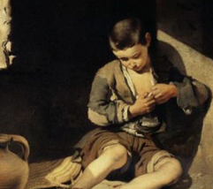 | 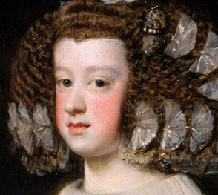 | 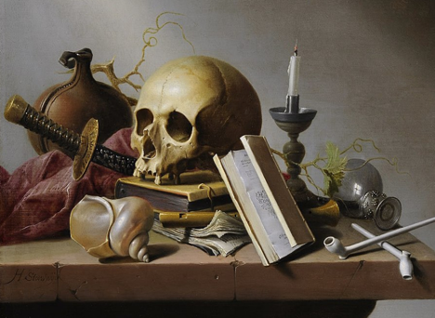

La Edad de Oro en España duró desde 1492 hasta 1681. Los movimientos europeos relacionados con el arte, la música y la literatura tendían a venir a España un poco más tarde que otros países, por lo que las fechas de seguimiento no siempre se sincronizaban con los mismos desarrollos dentro de España.

El Barroco

Durante la etapa de transición entre el Renacimiento y el Barroco, que terminó cerca de 1750, los artistas experimentaron con el alargamiento de la figura humana. En la década de 1600, cuando el período barroco parecía estar firmemente establecido, hubo un regreso a las formas humanas representacionales, pero un uso mucho más dramático de la luz y la sombra. Muchos artistas retrataron figuras que emergen de las sombras negras con un uso dramático de los focos, más bien como el de un escenario. El estilo artístico presenta un movimiento exagerado -a menudo girando líneas como si estuvieran atrapadas en el viento- y detalla todo lo cual para crear una respuesta emocional en el espectador. La locura ahora es una fuente de inspiración.

Artistas italianos como Caravaggio pintaron temas seculares y religiosos en este estilo dramático. A menudo interpretaba bien conocidos eventos bíblicos, como, “el Llamado de San Mathew”, usando escenas y ropa contemporáneas. Murillo en España incorporó la misma técnica para algunos de sus temas como, ‘El mendigo’. Velásquez, el pintor de la corte, no idealizó a la familia real en sus interpretaciones detalladas de la vida de la corte.

Al mismo tiempo el diagnóstico de la histeria femenina no desaparece, pero experimenta un cambio con médicos como Tomas Willis (1621-1675) y el filósofo Descartes (1596-1650). El médico afirman que la raíz del problema no está en el útero, sino en el cerebro y el sistema nervioso. El filósofo, escribió que las acciones del alma están vinculadas con el cuerpo. Al mismo tiempo y una dualidad-

The scientific development does not mark a dramatic shift from a demonological vision of medicine, but progresses hand in hand with evolution of theories on exorcism.

Fuentes: Women and hysteria in the history of mental health.
https://www.ncbi.nlm.nih.gov/pmc/articles/PMC3480686/

In sixteenth and seventeenth century Spain, melancholia was associated not only with the state of heightened conscience, but also with excess scorching or putrefaction of bodily fluids, darkness and corruption of mental faculties and helplessness.

En la España de los siglos XVI y XVII, la melancolía se asoció no sólo con el estado de mayor conciencia, sino también con el exceso de abrasión o putrefacción de los fluidos corporales, la oscuridad y la corrupción de las facultades mentales y la impotencia."

Elena Carrera (2010) Madness and Melancholy in Sixteenth- and Seventeenth Century Spain: New Evidence, New Approaches, Bulletin of Spanish Studies, 87:8, 1-15, DOI: 10.1080/14753820.2010.530832 To link to this article: https://doi.org/10.1080/14753820.2010.530832

Durante el Barroco, Bach, Vivaldi y Handel, fueron pioneros en nuevos estilos como el concierto y la sonata. Una de las características más notables de la música fue la multicapa de voces y líneas armonizadas y decorativas—el objeto de que era inspirar al oyente. Los compositores interesaron en los instrumentos y había más composiciones seculares.
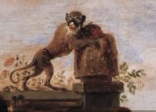
https://www.youtube.com/watch?v=e9pVW679mok
La música barroca
El tema de la locura apareció durante el período barroco en la nueva forma de opera. La ópera se extendió rápidamente por toda Europa y se escenificó de una manera comparable a otras formas de arte: había escenarios ornamentados, partes móviles, arias floridas todas las cuales fueron creadas a un gran costo.
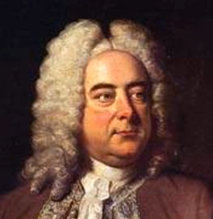
Handel, 1685–1759 utilizó un poema (1516) de Ludovico Ariosto, para su obra “Orlando”. El soldado, Orlando, en la versión de Handel, se vuelve loco por los celos y la traición. Más tarde recupera su razón a través del uso de la poción mágica.
Fuentes:
https://sfopera.com/discover-opera/intro-to-opera/a-brief-history-of-opera/?gclid=Cj0KCQiAv8PyBRDMARIsAFo4wK1anYhE5taGcBFSOihcYcCqxy42tR2ls1rAe_ZjAymeiacoZ16iYpUaAv3aEALw_wcB&gclsrc=aw.ds
https://www.youtube.com/watch?v=ds8ZBKAn62A

La Ilustración

Después de la época barroca hubo un período de renovado interés por la ciencia que anunciaba La Ilustración. (Los siglos XVIII-XVIX) En ese momento, se desarrolló la creencia de que la locura tenía una ubicación física en una parte del cerebro. Se crearon asilos para aislar a los considerados locos de la población general y, al hacerlo, los médicos pudieron comenzar a observar el comportamiento de una manera más científica. Las formas de la música contuvieron formas menos elaboradas con tramas más realísticas y había menos interés en exhibiciones vocales demasiado dramáticas.

La "locura" continuó teniendo connotaciones sociales, médicas y políticas.
Durante la era 'gótica' de la literatura y el arte

a madwoman in the French prison Sapetriere in 1788 could be detained for four distinctly different categories of madness; she could be dissolute, 'not considered hopelessly depraved,' condemned by the order of the king (probably for political purposes) or held by order of the court (for social reasons). These four primitive categories of diagnosis reflect the mad-woman's distance from the 'normal' person. Irrationality and madness in this period were thought to be caused by the rapid changes in the social environment; by physically removing humans from close proximity to nature and placing them in cities, sometimes a 'deranged sensibility' would be awakened in them. Madness was simply the obverse of progress. Like any theoretical system that assumes a 'normal' figure exists, this concept of madness very easily shifted all mad-people into the 'other' category, which the Gothic so often exploits to create sinister, threatening scenes.

una loca en la prisión francesa Sapetriere en 1788 podría ser detenida por cuatro categorías de locura claramente diferentes; podría ser disoluta, 'no considerada irremediablemente depravada', condenada por la orden del rey (probablemente con fines políticos) o retenida por orden del tribunal (por razones sociales). Estas cuatro categorías primitivas de diagnóstico reflejan la distancia de la mujer loca con la persona "normal". Se pensaba que la irracionalidad y la locura en este período eran causadas por los rápidos cambios en el entorno social; al eliminar físicamente a los humanos de la proximidad a la naturaleza y colocarlos en las ciudades, a veces se despertaría una "sensibilidad trastornada" en ellas. La locura era simplemente el anverso del progreso. Como cualquier sistema teórico que asume la existencia de una figura "normal", este concepto de locura cambió muy fácilmente a todos los locos a la categoría "otro", que el gótico tantas veces explota para crear escenas siniestras y amenazantes.

Elena Carrera (2010) Madness and Melancholy in Sixteenth- and Seventeenth Century Spain: New Evidence, New Approaches, Bulletin of Spanish Studies, 87:8, 1-15, DOI: 10.1080/14753820.2010.530832 To link to this article: https://doi.org/10.1080/14753820.2010.530832
El Neoclasicismo Y El Romanticismo

Muchos de los movimientos musicales, artísticos y literarios se superponen.
Con El Neoclasicismo, 1660 y 1798 había un resurgimiento del interés por las proporciones y temas clásicos. Neoclasicismo fue seguido rápidamente por el Romanticismo. El Romanticismo fue un movimiento multicapa: artístico, literario, musical e intelectual su apogeo en el período aproximado de 1800 a 1850.

Central dentro de este movimiento fue el interés por la experiencia individual y el crecimiento espiritual. No fue religioso. Había un enfoque en el ocultismo, el amor y la reverencia por la naturaleza, una búsqueda de significado relacionado con cosas de misterio, incluyendo preguntas relacionadas con la muerte y experiencias exóticas. En algunos países, el movimiento se entrelazó con un sentido de nacionalismo. Esto fue particularmente evidente dentro de la Revolución Francesa y en América Latina, donde un nuevo sentido de identificación nacional estaba creciendo. El fervor nacionalista se reflejaba en la materia, así como en la poesía de la época. Temas típicos incluyeron leyendas, el sufrimiento individual, el amor y la muerte. Un ejemplo de este movimiento en Latinoamérica fue José Hernández. (extracto)

Los dos besos
Volaron aquellas horas
En que la mente delira:
Sin cuerdas está mi lira
Y sin fuego el corazón.
Y pues que cantar no puedo
Tus encantos y embelesos,
A una historia de dos besos
Presta, niña, tu atención.
En los inmensos espacios
Dos besos que iban errantes,
Vagos, perdidos, flotantes,
Se llegaron á encontrar.
Y al tocarse levemente,
Yerto el uno y maldecido,
Tembló el otro, como herido
Por aquel roce fatalex:
…….. Quién eres?
¿A donde vas
Por el espacio infinito?
Tan fresco tú.
Tú marchito
¿De donde saliste, dí?
Yo soy ternura.
Yo rábia.
Yo dulzura.
Yo dolor.
Yo soy hijo del amor.
Yo del ódio y frenesí.
Yo vierto una alma en otra alma
Divinizando las dos:
Soy el hábito de Dios,
Soy inocencia y virtud.
Y yo soy remordimiento,
Infamia, oprobrio, perfidia:
Soy maldición, soy envidia,
Y perversa ingratitud.

La música y el arte reflejaban muy de cerca los movimientos literarios. Había pinturas que idealizaban paisajes, paisajes marinos y escenas exóticas. Brahms, Tchaikovsky, Chopin, Isaac Albéniz y Fernando Sor son algunos de los compositores románticos.
Características y audio ENLACE---- http://www.emusicarte.es/articulos/90/romanticismo-musical-compositores-y-caracteristicas
Schubert | Berlioz | Chopin
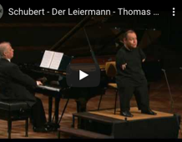 | 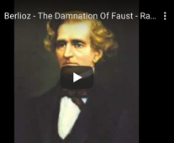 | 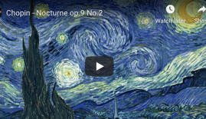

El concepto d e locura continuó vinculado dentro de la literatura y la conciencia pública. Con un exceso de emoción que se podría morir de amor o dolor no correspondido. Las imágenes de luz todavía estaban estrechamente relacionadas con los despertares espirituales, mientras que el oscurecimiento y las sombras a menudo retrataban la muerte o la enfermedad. Una interpretación extremadamente individualista del romanticismo y la locura de la guerra es la obra de Goya, un artista español. Sus grabados y pinturas a menudo representaban visiones de la guerra o se burlaban de las normas sociales, utilizando figuras malformadas y de pesadilla. Los grabados en particular, creado de una manera en la que se hacían muchas copias, eran una forma temprana para informar a un público más amplio

Videos:
Albéniz: Leyenda | Goya: Los Caprichos | Almudena Catedral: | Romanticismo España
https://www.youtube.com/watch?v=JSophLxtaD8  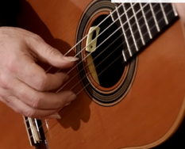 | https://www.youtube.com/watch?v=ZepGo-Do-2I  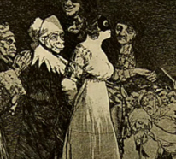 | https://www.youtube.com/watch?v=uYlKsK-mdMI  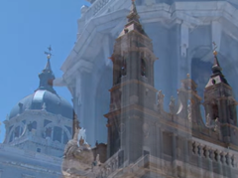 | https://www.youtube.com/watch?v=hd092z7aiJ8  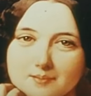

El Mundo Moderno

A medida que los siglos avanzaban, el interés médico en la locura poco a poco ganó impulso. Un punto de inflexión crítico llegó con las investigaciones de Freud y sus psicoanalistas típicos. Con el psicoanálisis de Freud y más tarde Jung el poder del subconsciente (no los dioses) se convirtió en un factor importante en el comportamiento humano. Los sueños y el subconsciente se hicieron visibles en la obra de arte de los surrealistas. Los estilos de Bosch y Goya fueron algunos precursores tempranos del surrealismo. Tanto Miró (1893-1983), Picasso (1881-1973) y especialmente Salvador Dalí (1904-1989) son artistas españoles cuyas obras representan imágenes de sueños, pesadillas y paisajes fantásticos de la mente. Por ejemplo, al dentro de la música habían temas como,” Pavanne ,“de Ravel, “para una princesa muerta”. A pesar del título, la música tiene una belleza inquietante y inolvidable.

La música era un espejo en sonidos de los conceptos nuevos: Igor Stravinski (1882-1971), Bartók 1881-1945, Schoenberg 1874-1951, y Enrico Morera (Barcelona 1865-1942). Los músicos exploraban nuevas armonías aparentemente discordantes mientras los escritores rompían con rimas tradicionales y comenzaban a usar versos libres. Todos los movimientos artísticos durante los últimos cien años con frecuencia han reflejado el caos causado por las avances rápidas en la tecnología y las ciencias.

Videos:  Dali | Stravinsky:  Rito de la primavera | Miró | Arquitectura:  Gaudi
https://www.youtube.com/watch?v=cX9xOFaIgqU | https://www.youtube.com/watch?v=EkwqPJZe8ms | https://www.youtube.com/watch?v=0CMPRMibC0w | https://www.youtube.com/watch?v=EPe2K-EYFOU
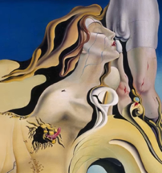 | 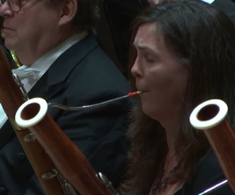 | 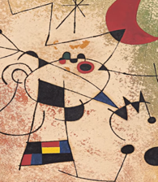 | 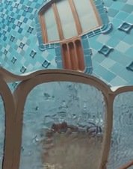

En medicina, en los años tempranos del siglo XX los médicos exploraron muchas rutas diferentes relacionadas con las enfermedades mentales. Algunos médicos pensaban que los aspectos de los cráneos o varias características faciales fueron indicaciones de locura. Las proporciones europeas tendían a ser vistas como "normales", lo que causó que muchas otras razas, especialmente los grupos indígenas, fueron vistas como de calidad inferior e incultos. Las raíces de la xenofobia relacionada con justificación científica habían comenzado. Las teorías de Darwin, a finales del siglo XIX también tuvieron un efecto negativo en esa supervivencia del más apto tendía a apoyar la erradicación de los que se considerados inferiores. Hubo experimentación con tratamiento de choque, esterilización y lobotomías, todo para encontrar una cura para la enfermedad mental (a veces desafortunadamente relacionado más con la prevención de costos que una consideración para la calidad de vida). Al mismo tiempo, lo que constituía una enfermedad mental no siempre estaba claro. Por ejemplo, las lobotomías se utilizaron para tratar la violencia relacionada con los tipos de epilepsia, así como la esquizofrenia, la depresión maníaca y el trastorno bipolar.

Desde la Antigüedad, el arte se había utilizado no sólo para representar las reglas y creencias de cada civilización, sino también como una forma de educación pública. El arte conmemorado a eventos públicos, creó un registro histórico y fue utilizado como una forma de propaganda. Murales de pared dentro de edificios nacionales y las iglesias de vidrieras reforzaron las enseñanzas de la iglesia.

Un movimiento que vale la pena mencionar es el auge de la pintura mural en México que reforzó los valores nacionalistas de la Revolución Mexicana a principios del siglo XX. Muchos de los murales también contuvieron puntos de vista sobre el capitalismo extranjero que invadió gran parte de Centroamérica. Entre los principales artistas de este movimiento se encontraban Diego Rivera, Orozco y Siqueiros.

En el continente de América del Sur, la explotación extranjera había drenado continuamente cada país de recursos naturales desde la época de los conquistadores. Los conflictos políticos, las juntas, los levantamientos y los disturbios económicos fueron y siguen siendo el sello distintivo de muchos países sudamericanos. Por cientos de años ellos mismos habían tratado de deshacerse de influencia extranjera para ganar autonomía. En esta atmósfera de locura y irracionalidad, la literatura se convirtió en una herramienta para elevar y reforzar la conciencia nacional. La literatura a menudo mantuvo vivo un espíritu nacional durante décadas de dictadores y juntas. Algunos escritores muy importantes incluyeron: Jorge Borges, Julio Cortázar, Mario llosa, Gabriel Márquez, Isabel Allende y Gabriela Mistral. Dentro de sus obras a menudo continuaban la tradición de la locura en todas sus formas como irracionalidad, manía, lo inexplicable, misterio, profecía y magia.

Giotti 1303 Renacimiento temprano | Michaelangelo 1508 Renacimiento más tarde
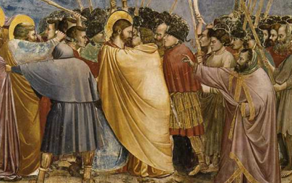 | 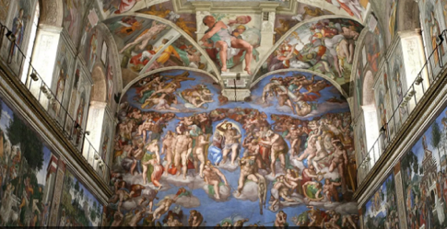
Orozco 1926 | Diego Rivera 1931 Zapata
https://culturacolectiva.com/arte/jose-clemente-orozco-el-manifiesto-historico-mexicano | https://www.moma.org/audio/playlist/259/3320
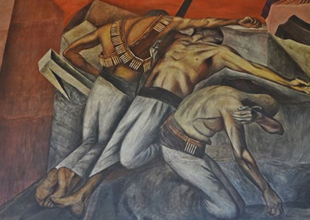 | 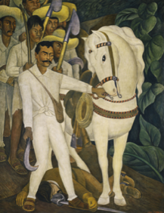
https://www.youtube.com/watch?v=KGUFHbXwP0c  1932 Detroit -Diego R  ivera | La historia de México-Rivera  https://www.youtube.com/watch?v=O-DKc4i5bIQ
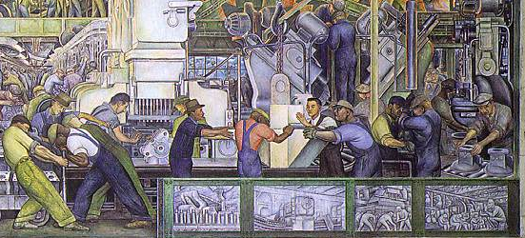 | 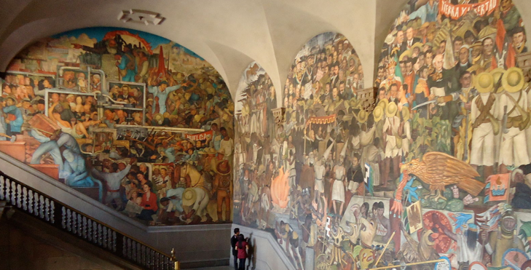
Rivera: 1946-7 | Siquerios--1932
https://www.youtube.com/watch?v=R7oIm0UULnQ

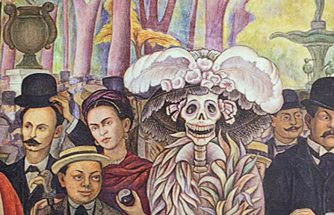 | 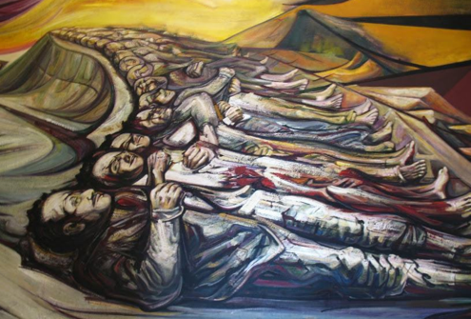

Conclusión

A pesar del hecho de que ahora vivimos en el siglo XXI, las creencias que comenzaron en el pasado distante, todavía viven con nosotros hoy en día al lado de las que consideramos más modernas e iluminadas. La dualidad de la locura y la razón sigue persistiendo. Las nociones que se desarrollaron hace mucho tiempo están muy vivas y existen junto a los increíbles avances tecnológicos, avances que no están paralizados en la historia. Persiste un desequilibrio entre nuestro potencial como seres humanos y una oscuridad que hemos llevado al dentro de nosotros desde la Antigüedad.

La idea de la histeria y el sexo más débil, continúa. Antes de 1929, la constitución del Canadá dictaminó que las mujeres no son “personas". En todo el mundo, en muchos lugares las mujeres siguen sin tener la misma remuneración por el mismo trabajo. Los altos ejecutivos dentro de las empresas y nuestra estructura de poder global siguen siendo predominantemente masculinos. La violencia hacia las mujeres existe en todas las sociedades y, en particular, en países como la India o Saudí Arabia, donde las mujeres todavía pueden ser asesinadas por salirse de sus roles sociales. Las corporaciones que son responsables de la venta de productos continúan promoviendo un ideal muy específico de la belleza física y el comportamiento socialmente aceptado para las mujeres. Si bien hay más puestos de trabajo disponibles para las mujeres en el mercado laboral, sigue existiendo una fuerte idea de que el verdadero papel de una mujer es casarse y producir hijos, no hacerlo es un fracaso.

El arte sigue utilizando temas de locura como una herramienta para exponer la desigualdad y las injusticias dentro de nuestra sociedad. La escritora moderna Laura Restrepo incluyó a la lunática profeta, como Don Quijote, en el personaje de Agustina en su libro, ‘Delirio’. El marido de Agustina sólo ve valor en la apariencia de Agustina, de lo contrario ella es inútil para él. En este libro, y también el libro de Cristina Garza, “Nadie me verá llorar”, la línea entre la razón y la locura está borrosa. En el mundo de Agustina, el vicio y el comportamiento vicioso ocurre dentro de su familia y dentro de la sociedad en general. Dentro de la novela de Garza, las personas fuera del asilo y los estilos de vida que llevan tan carentes de razón como los del manicomio. Películas modernas como 'Una persona voló sobre el nido del cuco' retomó a Lope de Vega. El protagonista, un fugitivo, se esconde en un asilo. Cuando trató a los reclusos con humanidad y se opuso a las autoridades médicas, los médicos le dieron una lobotomía. Además, la fascinación humana por lo misterioso o lo horrible, visto en la obra romántica de Edgar Allen Poe o Quiroga y el período Gótico en la literatura, continúa dentro de la popularidad actuales de las películas de terror.

Todavía, en nuestra sociedad, hay grupos religiosos que ven cualquier desviación de lo que consideran normal, como una elección del mal. Por ejemplo, hay fundamentalistas cristianos que creen que la homosexualidad es simplemente una mala elección de la vida. Dentro del tercer mundo o en los países subdesarrollados hay personas que se consideran las formas de enfermedad mental como una forma de posesión por parte de los malos espíritus.

Existe una fuerte corriente de racismo y xenofobia dirigida a personas que son diferentes físicamente de lo que es la idea actual de "normal". Esto se extiende a los grupos indígenas, las minorías, la "invasión" de refugiados, así como a las personas con discapacidades.

A pesar del aparente progreso de la civilización y de nuestros incomparables avances tecnológicos, nuestra civilización es en esencia un espejo distante que refleja y recrea nociones de locura y irracionalidad que se originaron hace varios miles de años. Una mirada de luz en este retrato oscuro es el hecho de que a través de las épocas las artes no han sido sólo un registro visible de la sociedad sino también una herramienta por la cual exponer problemas y oponerse a ellos, creando la conciencia pública y proveen un aviso para cambiar.

Referencias:

AirPano LLC. “Roman Colosseum, Italy.” AirPano, www.airpano.com/360photo/Italy-Rome-Colosseum/.
AirPano LLC. “Acropolis, Athens, Greece.” AirPano, www.airpano.com/360photo/Acropolis-Athens-Greece/.
Autor Irina-Maria Manea Self-translation 8739 vizualizări, et al. “Divine Madness in Ancient Greece.” Brand, www.historia.ro/sectiune/general/articol/divine-madness-in-ancient-greece.
Cilliers, Louise, and Philip Bosman. “Mania: Madness in the Greco-Roman World (Ed.).” Academia.edu - Share Research, www.academia.edu/1166573/Mania_Madness_in_the_Greco-Roman_World_ed._.
Cilliers, Louise, and Philip Bosman. “Mania: Madness in the Greco-Roman World (Ed.).” Academia.edu - Share Research, www.academia.edu/1166573/Mania_Madness_in_the_Greco-Roman_World_ed._.
Connelly, Caitlin T. “Female Madness in Greek Tradition and Medicine.” Semantic Scholar, 1 Jan. 1970, www.semanticscholar.org/paper/Female-Madness-in-Greek-Tradition-and-Medicine-Connelly/5fc86c8dd1c25f56f3b692f643c3d574e9008cb5.
“e-Publications@Marquette.” Site, epublications.marquette.edu/gothic_madness/.
“Free Modern Language Association 8th Edition Bibliography & Citation Maker.” BibMe, www.bibme.org/bibliographies/242912740?new=true.
Jones, Jonathan. “A Short History of Mental Illness in Art.” The Guardian, Guardian News and Media, 13 Jan. 2015, www.theguardian.com/society/christmas-charity-appeal-2014-blog/2015/jan/13/-sp-a-short-history-of-mental-illness-in-art.
Karaim, Tara L. “[PDF] Representations of Insanity in Art and Science of Nineteenth-Century France: From the Demonic to the Degenerate: Semantic Scholar.” [PDF] Representations of Insanity in Art and Science of Nineteenth-Century France: From the Demonic to the Degenerate | Semantic Scholar, 1 Jan. 1970, www.semanticscholar.org/paper/Representations-of-Insanity-in-Art-and-Science-of-Karaim/277761ac528697efc1379b8621f6a939130964c4.
Macdonald, Fiona. “Culture - Hidden Meanings in The Garden of Earthly Delights.” BBC, BBC, 9 Aug. 2016, www.bbc.com/culture/story/20160809-hidden-meanings-in-the-garden-of-earthly-delights.
Madness and Melancholy in Sixteenth- and Seventeenth ... www.researchgate.net/publication/233154445_Madness_and_Melancholy_in_Sixteenth-_and_Seventeenth-Century_Spain_New_Evidence_New_Approaches.
Maieron, Augusto. “The Meaning of Madness in Ancient Greek Culture from Homer to Hippocrates and Plato.” Medicina Historica, mattioli1885journals.com/index.php/MedHistor/article/view/6473.
“Medieval Representations of Exorcism in Art.” Sublime Horror, 13 Mar. 2019, www.sublimehorror.com/art/medieval-representations-of-exorcism-in-art/.
“Medieval Representations of Exorcism in Art.” Sublime Horror, 13 Mar. 2019, www.sublimehorror.com/art/medieval-representations-of-exorcism-in-art/.
Meiselman, Arthur, and Jevrah Stone. THE RELIGION OF COURTLY LOVE Carla Maria Verdino-Süllwold October 2014, www.scene4.com/archivesqv6/2014/oct-2014/1014/carlasullwold1014.html.
“Music Therapy in Ancient Greece.” Greece Is, 10 Jan. 2017, www.greece-is.com/music-therapy-in-ancient-greece/.
“Poetry through the Ages.” Examples of Song Lyrics : Poetry through the Ages, www.webexhibits.org/poetry/explore_21_song_examples.html.
Roffe, D, and C Roffe. “Madness and Care in the Community: a Medieval Perspective.” BMJ (Clinical Research Ed.)., U.S. National Library of Medicine, www.ncbi.nlm.nih.gov/pubmed/8541770.
Shutt, Brandon. “This Week in Tech History: The Gutenberg Bible and Printing Press.” VR World, 17 Aug. 2014, vrworld.com/2014/08/17/week-history-gutenbergs-bible/.
Stogdon, Catalina. “An Illuminating Introduction to Stained Glass Painting.” The Telegraph, Telegraph Media Group, 10 Dec. 2017, www.telegraph.co.uk/women/life/illuminating-introduction-stained-glass-painting/.
Tasca, Cecilia, et al. “Women and Hysteria in the History of Mental Health.” Clinical Practice and Epidemiology in Mental Health : CP & EMH, Bentham Open, 2012, www.ncbi.nlm.nih.gov/pmc/articles/PMC3480686/.
“The Top 10 Mad Scenes in Opera: Operavore.” WQXR, 7 Apr. 2018, www.wqxr.org/story/181997-top-10-mad-scenes-opera/.
Thomas, and Roberto Coggi. La Somma Teologica. Edizioni Studio Domenicano, 1996.
Trenery, Claire, and Peregrine Horden. “Madness in the Middle Ages.” Routledge Handbooks Online, Routledge Handbooks Online, 7 Apr. 2017, www.routledgehandbooks.com/doi/10.4324/9781315202211.ch3.
“Visualizing Imperial Rome (Video).” Khan Academy, Khan Academy, www.khanacademy.org/humanities/ap-art-history/ancient-mediterranean-ap/ap-ancient-rome/v/a-tour-through-ancient-rome-in-320-c-e.
Wauters, Wendy. “'Extracting the Stone of Madness' in Perspective. The Cultural and Historical Development of an Enigmatic Visual Motif from Hieronymus Bosch: a Critical Status Quaestionis.” Jaarboek Koninklijk Museum Voor Schone Kunsten Antwerpen, www.academia.edu/35589148/_Extracting_the_Stone_of_Madness_in_perspective._The_cultural_and_historical_development_of_an_enigmatic_visual_motif_from_Hieronymus_Bosch_a_critical_status_quaestionis.
West, Martin. “Music Therapy in Antiquity: Music as Medicine: Taylor & Francis Group.” Taylor & Francis, Routledge, 5 July 2017, www.taylorfrancis.com/books/e/9781315090894/chapters/10.4324/9781315090894-2.
“What Does Music Soothes the Savage Beast Mean?” Writing Explained, writingexplained.org/idiom-dictionary/music-soothes-the-savage-beast.

